ЛГД-27 |  | Домик "Пост ДПС"
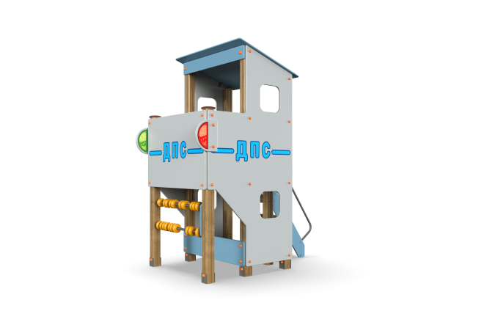

Размеры, мм: | 1300x2100x2500 | Вес, кг: | 273
Характеристики материалов
Материалы: влагостойкая березовая фанера, металл, акриловая краска, лак, порошковая краска.
Беседка состоит из 6 опорных столбов сечением 100 мм х100 мм, произведенных из деревянного клееного бруса, состоящего из трех слоев сухих досок хвойных пород. На гранях столбов, по центру, по всей длине фрезерованная разгрузочная канавка. Все столбы отшлифованы, кромки скруглены (радиус скругления 20 мм). Обработанные поверхности покрыты тонированным и бесцветным лаком. Открытые торцы опорных столбов закрыты пластиковыми накладками. Опорные столбы в основании имеют металлические подпятники П-образной формы.Все подпятники окрашены порошковой полиэфирной краской. Декоративные фанерные элементы изготовлены из высокопрочной, влагостойкой березовой фанеры второго сорта. Скат крыши выполнен из фанеры толщиной 15 мм, а боковые ограждающие элементы выполнены из фанеры толщиной 21 мм. На декоративные ограждающие элементы нанесены надписи ДПС, выполненные печатным способом. Фанерные конструкции окрашены в 2 слоя акриловой краски и имеют специальное покрытие - антиграффити. Пол и ступени лестницы выполнены из влагостойкой ламинированной фанеры с антискользящим покрытием толщиной 15 мм. Все имеющиеся металлические детали предварительно зачищены и покрыты порошковой полиэфирной краской. Крепеж оцинкованный. Счеты в виде колец выполнены из пластика.
Перекладины счет выполнены из круглой металлической трубы диаметром 26,8 мм, а ручки выполнены из электросварной трубы диаметром 18 мм.Комплектация:
Беседка – 1 компл; лестница – 1 компл; счеты 2 компл
Комплект крепежей -1 шт.

